TOKYO
KAMAKURA ENOSHIMA FUJI 5D3N
ทัวร์ เรียล เรียล...โตเกียว ฟิลลหวานๆ

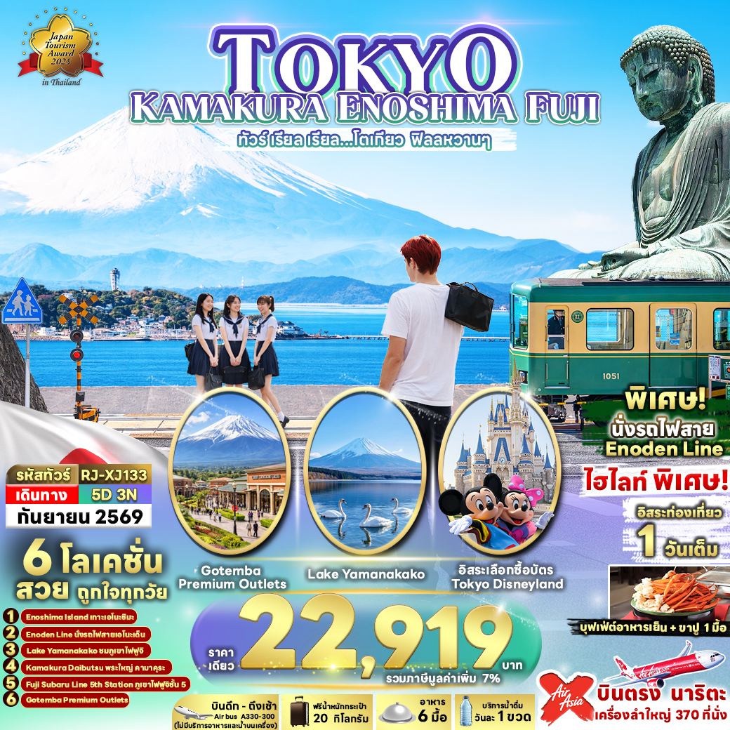

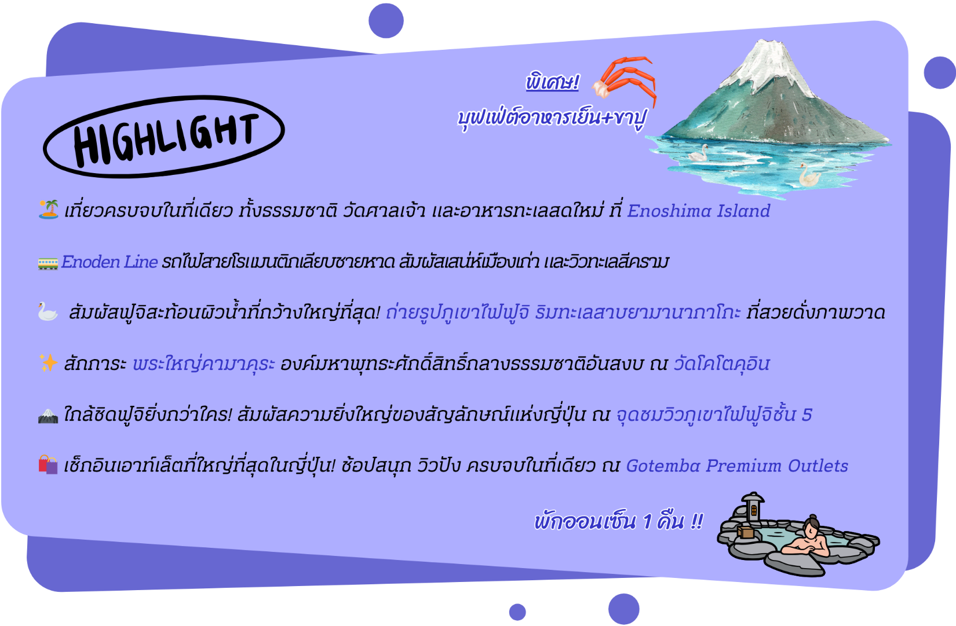

อัตราค่าบริการ
กำหนดการเดินทาง | Ticket PNR | จำนวน  ที่นั่ง | ราคา
กำหนดการเดินทาง | Ticket PNR | จำนวน  ที่นั่ง | ผู้ใหญ่ | เด็กอายุต่ำกว่า 2 ปี | พักเดี่ยว
05-09 กันยายน 2569 | Y6IMWR | 34 | 22,919.- | 8,900.- | 9,900.-
12-16 กันยายน 2569 | EJYN3B | 34 | 22,919.- | 8,900.- | 9,900.-
19-23 กันยายน 2569 | LG4PJA | 34 | 22,919.- | 8,900.- | 9,900.-
26-30 กันยายน 2569 | K5VVVB | 34 | 22,919.- | 8,900.- | 9,900.-
ฃ
โปรแกรมทัวร์
สนามบินนานาชาติดอนเมือง
(XJ600 DMK-NRT 23:30-08:00+1)
เที่ยง
เย็น
โรงแรม
-
-
-
สนามบินนานาชาตินาริตะ-เมืองคามาคุระ-
เกาะ ENOSHIMA-นั่งรถไฟสาย ENODEN จากสถานี
ENOSHIMA สู่สถานี HASE-พระใหญ่คามาคุระ
วัดโคโตคุอิน-จังหวัดยามานะชิ

JAPAN
SET

AT
HOTEL
+ ขาปู
พักที่ YUKARI NO MORI YAMANAKAKO
หรือเทียบเท่า
ถ่ายรูปภูเขาไฟฟูจิ ริมทะเลสาบยามานากาโกะ-
เรียนรู้พิธีชงชาญี่ปุ่น-ภูเขาไฟฟูจิชั้น 5-
จังหวัดชิซุโอะกะ-GOTEMBA PREMIUM OUTLETS-
เมืองนาริตะ

JAPAN
SET
-
พักที่ ASIA HOTEL NARITA

11
21

31

อิสระท่องเที่ยวเต็มวัน (ไม่มีรถบัสให้บริการ)

-
-
พักที่ ASIA HOTEL NARITA

41

สนามบินนานาชาตินาริตะ-สนามบินนานาชาติดอนเมือง
(XJ601 NRT-DMK 09:15-14:00)

-
-
-
51

เช้า
-
-

** รายการทัวร์ข้างต้น อาจมีการสลับปรับเปลี่ยนเพื่อความเหมาะสม **








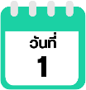
กรุงเทพฯ (สนามบินนานาชาติดอนเมือง)

20.00 น. คณะพร้อมกัน ณ อาคารผู้โดยสารขาออกระหว่างประเทศ ชั้น 3 ประตู 1 โถงอาคาร Service Hall สนามบินนานาชาติดอนเมือง เจ้าหน้าที่ของบริษัทฯ คอยให้การต้อนรับ และอำนวยความสะดวก ในการเช็คอินออกบัตรโดยสาร ณ เคาน์เตอร์สายการบิน THAI AIR ASIA X (XJ)
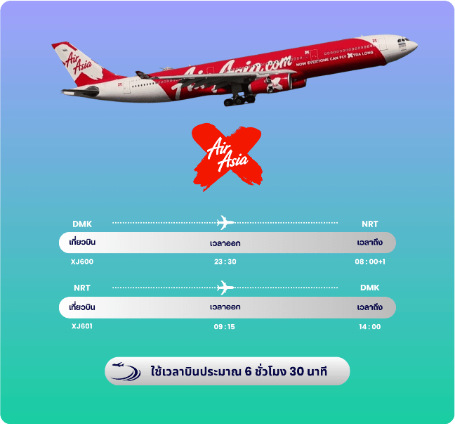

23.30 น. ออกเดินทางสู่ เมืองนาริตะ ประเทศญี่ปุ่น โดยสายการบิน THAI AIR ASIA X (XJ)
เที่ยวบินที่ XJ600 (ไม่มีบริการอาหาร และน้ำดื่มบนเครื่อง)
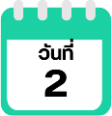
สนามบินนานาชาตินาริตะ-เมืองคามาคุระ-เกาะ ENOSHIMA-นั่งรถไฟสาย ENODEN จากสถานี ENOSHIMA สู่สถานี HASE-พระใหญ่คามาคุระ วัดโคโตคุอิน-จังหวัดยามานะชิ

08.00 น. คณะเดินทางถึง สนามบินนานาชาตินาริตะ ประเทศญี่ปุ่น (**เวลาที่ประเทศญี่ปุ่นจะเร็วกว่าประเทศไทย 2 ชม. ควรปรับนาฬิกาของท่านเพื่อสะดวกในการนัดหมาย**) หลังผ่านพิธีตรวจคนเข้าเมืองแล้ว นำท่านเดินทางสู่ เมืองคามาคุระ (Kamakura) เมืองเก่าในจังหวัดคานากาว่า ห่างจากโตเกียวเพียงแค่ 1 ชั่วโมงเท่านั้น มีทั้ง วัด ศาลเจ้าเก่าแก่ และธรรมชาติอันอุดมสมบูรณ์ อีกทั้งคามาคุระยังเป็นเมืองติดทะเลที่มีชายหาดที่เป็นหาดทรายสีดำ จนเป็นที่นิยมของชาวเมืองโตเกียว และโยโกฮาม่าที่จะมาท่องเที่ยวพักผ่อนกันที่เมืองนี้ เมืองคามาคุระจึงเป็นอีกหนึ่งเมืองท่องเที่ยวยอดฮิตของชาวญี่ปุ่นอีกเมืองหนึ่งด้วย ใช้เวลาเดินทางประมาณ 2 ชั่วโมง


จากนั้นนำท่านสู่ เกาะเอโนะชิมะ (Enoshima Island) เป็นแหล่งท่องเที่ยวที่สำคัญแห่งหนึ่งของจังหวัดคานากาว่า มีพื้นที่ 4 ตารางกิโลเมตร เป็นเกาะที่มีความครึกครื้น และผสมผสานความดั้งเดิมกับทันสมัยเข้าด้วยกัน ทั้งยังมีร้านค้า โรงแรม ร้านอาหาร และจุดชมทิวทัศน์ต่าง ๆ เช่น ถนนเบ็นไซเท็นนากามิเสะ (Benzaiten Nakamise Dori) ถนนสายนี้เต็มไปด้วยร้านค้าสไตล์ญี่ปุ่นย้อนยุคเรียงรายเต็มสองข้างทาง โดยมีความยาวกว่า 200 เมตร และยังมีร้านอาหารอร่อย ๆ ที่รวบรวมของกินขึ้นชื่อของเกาะเอโนชิมะเอาไว้กว่า 40 ร้าน รวมถึงเรียวกังเก่าแก่ และร้านขายของที่ระลึกมากมาย, กลุ่มศาลเจ้าเอโนชิมะ (Enoshima Shrine) ที่ตั้งอยู่บนเขา สร้างขึ้นเพื่อบูชาเทพแห่งการตกปลา และการเดินทางทางทะเล แต่เมื่อไม่นานนี้ศาลเจ้าแห่งนี้ได้กลายเป็นศาลเจ้าสำหรับเทพเจ้าแห่งดนตรี เงินตรา และความโชคดี สามารถเดินเท้าขึ้นบันได หรือใช้บริการบันไดเลื่อน Enoshima ESCAR ที่มีความสูงทั้งหมด 3 ระดับ (ราคาทัวร์ไม่รวมค่าบันไดเลื่อน), ประภาคารชมวิว เอโนะชิมะซีแคนเดิล (Enoshima Sea Candle) หอประภาคารสังเกตการณ์ที่คุณสามารถขึ้นไปชมทิวทัศน์รอบทิศสุดตระการตาได้ ด้วยความสูงจากพื้น 100 เมตร ทำให้มองเห็นทิวทัศน์ที่งดงาม และใกล้ ๆ กับประภาคารมีสวนพฤกษศาสตร์ ซามูเอล ค็อกกิ้ง (Samuel Cocking Garden) เป็นสวนที่เต็มไปด้วยดอกไม้หลากหลายสายพันธุ์ตามฤดูกาล อาทิ พืชพันธุ์ของมหาสมุทรแปซิฟิกทางตอนใต้ และมีการจัดแสดงไฟในช่วงเวลากลางคืนอีกด้วย (ราคาทัวร์ไม่รวมค่าเข้าชม), ถ้ำเอโนชิมะ อิวายะ (Enoshima Iwaya Cave) ที่อยู่ด้านหลังเกาะเอโนชิมะ ตรงปลายสุดของทางเดินเลียบชายฝั่ง เป็นถ้ำธรรมชาติที่เกิดจากการกัดเซาะของคลื่นทะเลเป็นเวลานานหลายปี ในยุคเอโดะเชื่อกันว่าเคยเป็นสถานที่ศักดิ์สิทธิ์ที่มีผู้คนมากมายมาสักการะ ว่ากันว่าพลังจากภูเขาฟูจิถูกส่งตรงมายังถ้ำแห่งนี้ เมื่อเดินพ้นตัวถ้ำ จะพบกับลานหินผาที่เรียกว่า จิโกกะฟุจิ (Chigogafuchi) ซึ่งสามารถชมพระอาทิตย์ตกดินกับภูเขาไฟฟูจิที่งดงามจนเกินบรรยาย (ราคาทัวร์ไม่รวมค่าเข้าชม)

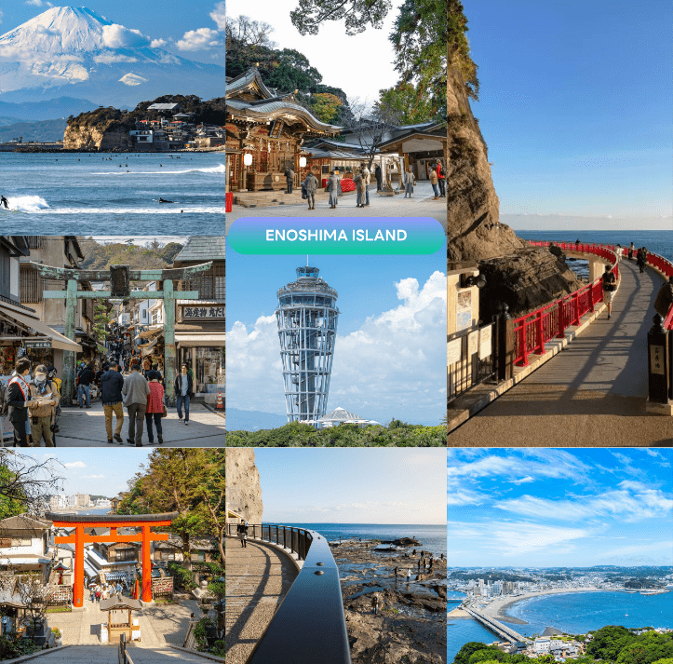

จากนั้นนำท่าน นั่งรถไฟสาย ENODEN จากสถานี ENOSHIMA สู่สถานี HASE สัมผัสเสน่ห์สุดคลาสสิกบนรถไฟสีเขียว-เหลืองในตำนาน Enoden Line เส้นทางที่สวยที่สุดในคามาคุระ พาท่านเดินทางย้อนเวลาจากสถานี Enoshima สู่สถานี Hase บนเส้นทางที่รถไฟจะวิ่งผ่านบ้านเรือนเก่าแก่ และเลียบชายหาดกว้างไกล ให้ท่านได้ชมวิวทะเลสีครามแบบพาโนรามาผ่านหน้าต่างรถไฟ โดยไฮไลท์ คือ ท่านจะนั่งผ่านจุดถ่ายรูปยอดนิยม ที่โด่งดังมาจากในอนิเมะ เช่น Slam Dunk และภาพยนตร์ญี่ปุ่นอีกหลายเรื่อง ถือเป็นสถานที่ยอดฮิตที่ห้ามพลาดเมื่อมาเยือนคามาคุระ
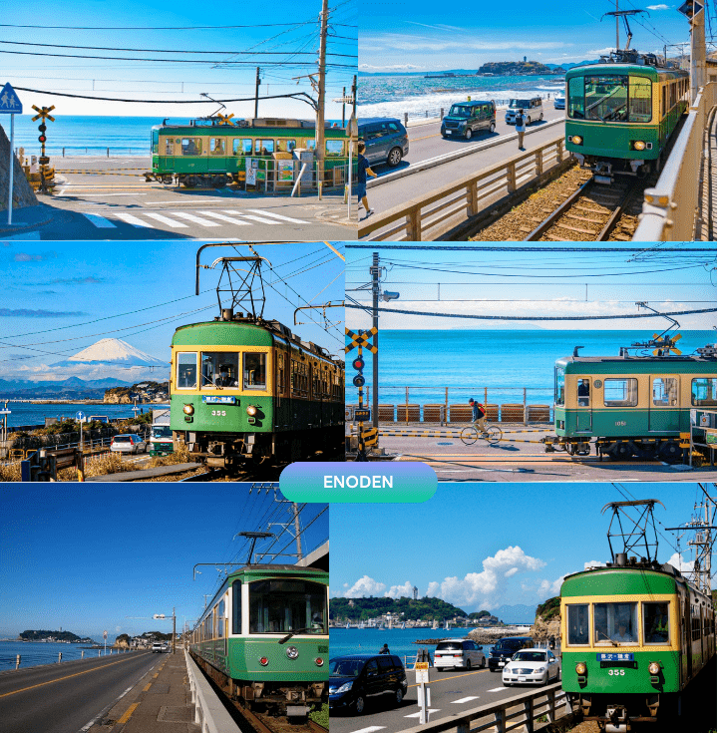

จากนั้นนำท่านเดินเท้าจากสถานี HASE ประมาณ 400 เมตร สู่ วัดโคโตคุอิน (Kotokuin Temple) เพื่อนำท่านสักการะ พระใหญ่คามาคุระ หรือที่รู้จักกันว่า Kamakura Daibutsu เป็นสัญลักษณ์อันโดดเด่นของเมืองคามาคุระ ประดิษฐานในวัดโคโตคุอิน ในเมืองคามาคุระ จังหวัดคานากาวะ หลวงพ่อโตที่มีความใหญ่โตอันดับที่สองของญี่ปุ่น รองจากหลวงพ่อโตวัดโดไทจิจากเมืองนารา เกียวโต เป็นหนึ่งในสถานที่ท่องเที่ยวยอดนิยมของนักท่องเที่ยวต่างประเทศ และชาวญี่ปุ่น
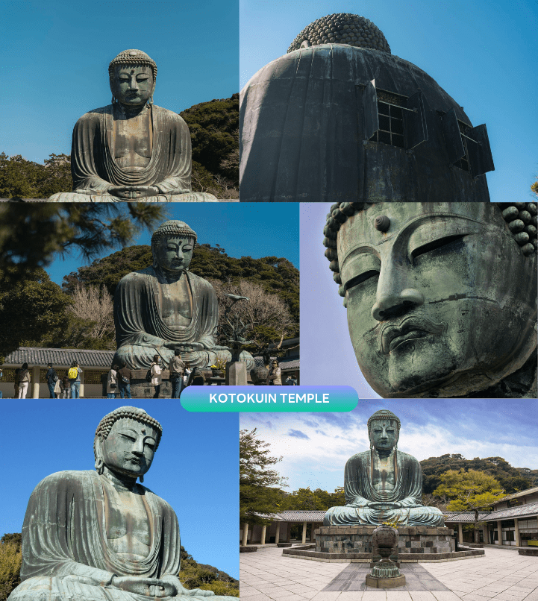

จากนั้นนำท่านเดินทางสู่ จังหวัดยามานะชิ (Yamanashi) ดินแดนภูเขาฟูจิ และทะเลสาบทั้งห้า โดดเด่นด้วยธรรมชาติสวยงาม ผลไม้ขึ้นชื่อ และออนเซ็นผ่อนคลายตลอดปี เพื่อนำท่านเข้าสู่ที่พัก ใช้เวลาเดินทางประมาณ 1.30 ชั่วโมง




ให้ท่านได้ผ่อนคลายกับการแช่น้ำแร่ออนเซ็นธรรมชาติ เชื่อว่าถ้าได้แช่น้ำแร่แล้ว
จะทำให้ผิวพรรณสวยงาม และช่วยให้ระบบหมุนเวียนโลหิตดีขึ้น
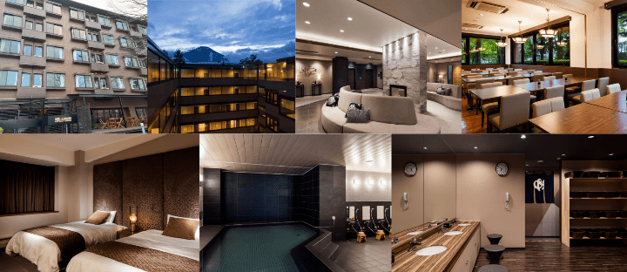

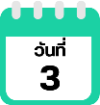
ถ่ายรูปภูเขาไฟฟูจิ ริมทะเลสาบยามานากาโกะ-เรียนรู้พิธีชงชาญี่ปุ่น-ภูเขาไฟฟูจิชั้น 5-จังหวัดชิซุโอะกะ-GOTEMBA PREMIUM OUTLETS-เมืองนาริตะ



จากนั้นนำท่าน ถ่ายรูปภูเขาไฟฟูจิ ริมทะเลสาบยามานาคาโกะ (Lake Yamanakako) พิกัดยอดฮิต ด้วยทำเลที่ตั้งของทะเลสาบที่อยู่ใกล้ชิดภูเขาไฟฟูจิมากที่สุด ท่านสามารถสัมผัสความงามที่เงียบสงบ และอากาศบริสุทธิ์ริมผืนน้ำที่กว้างใหญ่ พร้อมบรรยากาศสุดชิลล์ที่หาไม่ได้จากที่ไหน ด้วยความที่ทะเลสาบมีพื้นที่กว้างขวาง ไม่มีตึกสูงบดบัง ท่านจึงสามารถเก็บภาพภูเขาไฟฟูจิสะท้อนเงาบนผิวน้ำได้อย่างอลังการ และชัดเจนที่สุด นอกจากนี้ที่นี่ยังมีเอกลักษณ์ คือ ฝูงหงส์สีขาวที่ลอยล่องอยู่ริมฝั่ง กลายเป็นองค์ประกอบภาพที่สวยงาม และโรแมนติก จนได้รับฉายาว่า “ทะเลสาบหงส์” **หมายเหตุ : การพบเจอฝูงหงส์ ขึ้นอยู่กับสภาพอากาศ และอุณหภูมิของแหล่งน้ำเป็นสำคัญ**
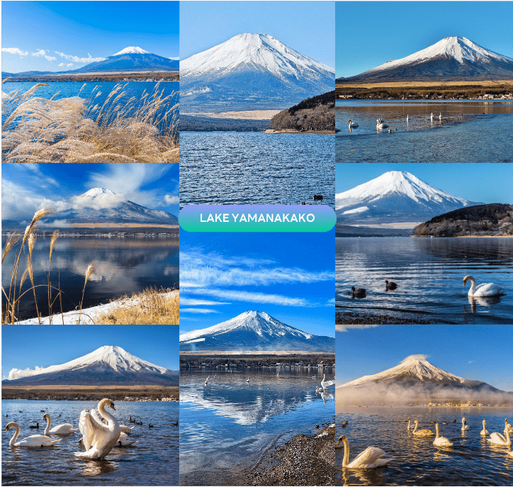

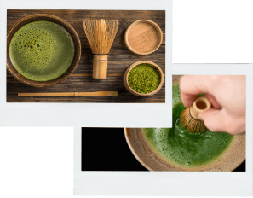
จากนั้นนำท่านสัมผัสประสบการณ์พิเศษ เรียนรู้พิธีชงชาแบบญี่ปุ่น (Shikido) ให้ท่านได้เรียนรู้วิธีชงชาแบบธรรมเนียมญี่ปุ่น มีเซนเซมาสอนการชงชาแบบญี่ปุ่นตั้งแต่การวอร์มอุปกรณ์ การชง และขั้นตอนการดื่ม อีกทั้งยังเป็นการชงชาที่วิวทิวทัศน์ดีมาก ๆ ท่านจะได้มองเห็นทั้งวิวภูเขาไฟฟูจิและทะเลสาบคาวากูจิโกะ


จากนั้นนำท่านสู่ ภูเขาไฟฟูจิ ชั้น 5 (Mt. Fuji 5th Station) ให้ท่านสัมผัสภูเขาไฟฟูจิอย่างใกล้ชิดที่บริเวณชั้นที่ 5 ซึ่งเป็นจุดที่รถโดยสารสามารถขึ้นไปจอดได้ ภูเขาไฟฟูจินั้นเป็นภูเขาไฟที่สูงที่สุดในญี่ปุ่น และยังเป็นสัญลักษณ์ของประเทศญี่ปุ่นอีกด้วย ท่านสามารถชมความงามของภูเขาไฟฟูจิได้ตลอดทั้งปี เพราะในแต่ละฤดูภูเขาไฟฟูจิจะมีความงดงามที่แตกต่างกัน อีกทั้งยังเป็นภูเขาไฟที่สวยงามไม่ว่าจะมองจากมุมไหนก็ตาม **หมายเหตุ : การขึ้นชมภูเขาไฟฟูจิชั้น 5 นั้น ขึ้นอยู่กับสภาพอากาศ**
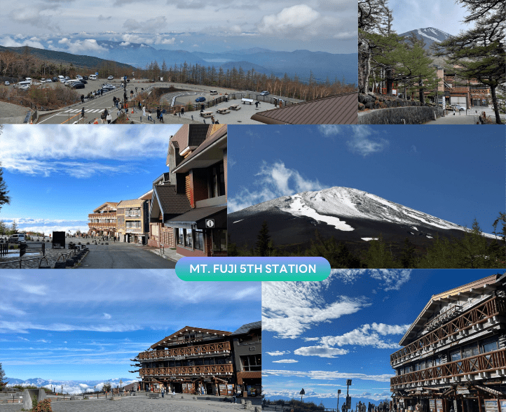

จากนั้นนำท่านเดินทางสู่ จังหวัดชิซุโอะกะ (Shizuoka) ตั้งอยู่ในภูมิภาคชูบุ มีชื่อเสียงของการปลูกชาเขียวที่ดีที่สุดในญี่ปุ่น เพื่อนำท่านสู่ GOTEMBA PREMIUM OUTLETS เป็นเอาท์เล็ตที่มีขนาดใหญ่ที่สุดในญี่ปุ่นเลยก็ว่าได้ เป็นแหล่งช้อปปิ้งที่มีทั้ง แบรนด์ในประเทศ และแบรนด์ต่างประเทศ แน่นอนว่าสถานที่นี้ก็ได้รับความนิยมอย่างมากจากนักท่องเที่ยว โดยร้านค้าจะมีตั้งแต่ Balenciaga, Beams, Issey Miyake, Seiko, Casio, Rayban, Adidas, Nike, Asics, Coleman, The North Face, Pokemon Store, Sanrio, Lego ที่สำคัญมีลดราคากันตลอดทั้งปี อีกทั้งร้านอาหารมากมายหลายร้านด้วยกัน ใช้เวลาเดินทางประมาณ 1 ชั่วโมง
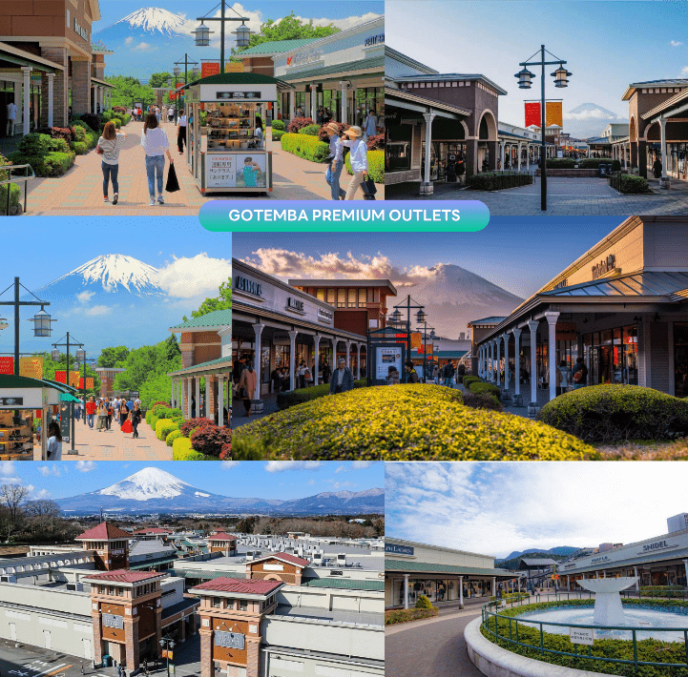



จากนั้นนำท่านเดินทางสู่ เมืองนาริตะ (Narita) เป็นเมืองในจังหวัดชิบะ ที่เป็นที่ตั้งของสนามบินนานาชาตินาริตะ ซึ่งเป็นประตูหลักสู่โตเกียว และภูมิภาคคันโต นอกจากนั้นนาริตะยังมีเสน่ห์ของเมืองเก่าที่เงียบสงบ โดยเฉพาะย่านวัดนาริตะซังชินโชจิที่คึกคักไปด้วยร้านค้า และร้านปลาไหลชื่อดัง เพื่อนำท่านเข้าสู่ที่พัก ใช้เวลาเดินทางประมาณ 2.30 ชั่วโมง


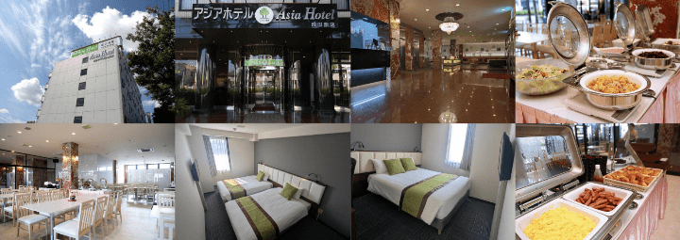

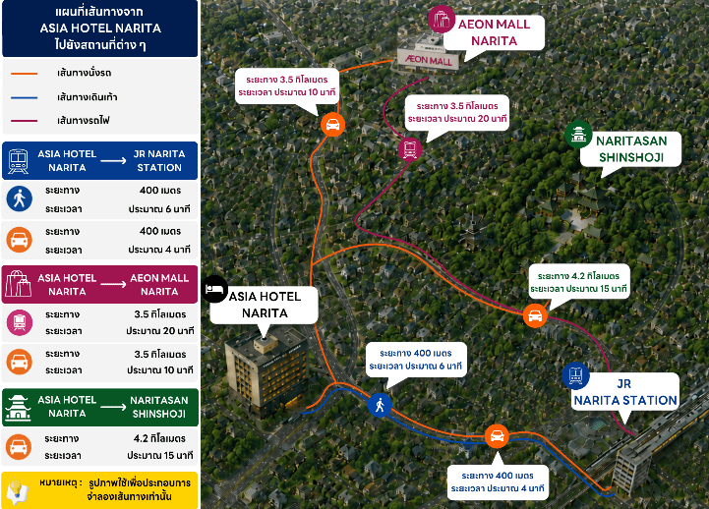

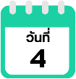
อิสระท่องเที่ยวเต็มวัน (ไม่มีรถบัสให้บริการ)



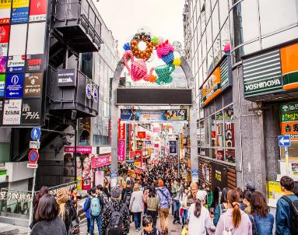
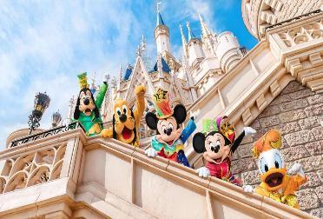
**อิสระเต็มวัน ให้ท่านได้เลือกซื้อทัวร์เสริม Disneyland หรือจะเลือกเดินเล่น ช้อปปิ้งตามอัธยาศัย (ไม่มีรถบัสบริการ) - ดิสนีย์แลนด์ (Disneyland) (ติดต่อพนักงานขายเพื่อสอบถามราคา) “ดิสนีย์แลนด์” โลกแห่งจินตนาการของราชาการ์ตูนญี่ปุ่น โดยที่โตเกียวแห่งนี้ เป็นดิสนีย์แลนด์แห่งแรกที่สร้างนอกประเทศสหรัฐอเมริกา สร้างขึ้นในปี พ.ศ. 2526 จากการถมทะเล ท่านจะได้สนุกสนานกับเครื่องเล่นมากมาย หรือผจญภัยในดินแดนต่าง ๆ ทั้งเครื่องเล่นตัวใหม่จากภาพยนตร์การ์ตูนเรื่องดัง Toy Story ทั้งฉากรบกลางทะเลคาริเบียนในดินแดนโจรสลัดจากภาพยนตร์ The Pirate of Caribbean หรือเขย่าขวัญกับบ้านผีสิงใน Haunted Mansion ชมภาพยนตร์สามมิติ The Invention of the Year อีกทั้งท่านได้เพลิดเพลินไปกับการเลือกซื้อสินค้าที่ระลึกสุดน่ารักในดิสนีย์แลนด์ ท่านยังจะได้สัมผัสใกล้ชิดกับตัวการ์ตูนเอกจากวอลท์ดิสนีย์ อย่าง มิกกี้เม้าส์ มินนี่เม้าส์ พร้อมผองเพื่อนตัวการ์ตูนอีกมากมาย หรือชมขบวน “อิเล็คทริคพาเหรด” ซึ่งจะจัดเป็นริ้วขบวนเพื่อแสดงให้นักท่องเที่ยวได้ชมอย่างสวยงาม และอลังการด้วยเครื่องแต่งกายของนักแสดง รวมทั้งตัวการ์ตูนต่าง ๆ ของดิสนีย์
- ย่านฮาราจูกุ (Harajuku) เป็นหนึ่งในพื้นที่หลักของการสัญจรอันคึกคักของคนญี่ปุ่น ย่านฮาราจูกุเป็นย่านที่ขึ้นชื่อในเรื่องของแฟชั่นเป็นอย่างมาก ทั้งแฟชั่นล้ำสมัย คอสเพลย์ หรือการแต่งตัวตามศิลปินที่โด่งดัง เพราะเป็นจุดกำเนิดของการสร้างสรรค์แฟชั่นชนิดต่าง ๆ ที่มีเอกลักษณ์เฉพาะตัว และได้รับความนิยมเป็นอย่างมากในหมู่วัยรุ่น ซึ่งบางวันก็จะมีวัยรุ่นแต่งกายด้วยชุดคอสเพลย์ต่าง ๆ มาเดินเที่ยว หรือร้านต่าง ๆ ก็จะแต่งกายด้วยชุดคอสเพลย์ เพื่อสร้างสีสันให้กับย่านนี้เป็นอย่างมาก ใช้เวลาเดินทางจากโรงแรมที่พักประมาณ 1 ชั่วโมง
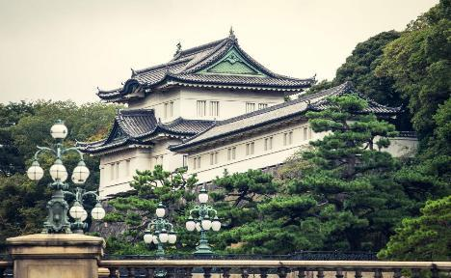
- พระราชวังอิมพีเรียล (Imperial Palace) คือ สถานที่ประทับของสมเด็จพระจักรพรรดิแห่งญี่ปุ่น ภายในพื้นที่กว้างใหญ่ ประกอบด้วยพระตำหนัก และอาคารต่าง ๆ มากมาย ในอดีตเคยเป็นที่ตั้งของปราสาทเอโดะ (Edo Castle) บริเวณพระราชวังจึงล้อมรอบด้วยคูน้ำ และกำแพงหินสูงตระหง่าน พระราชวังแห่งนี้ยังใช้เป็นสถานที่จัดงานพิธีสำคัญ ๆ อีกด้วย ใช้เวลาเดินทางจากโรงแรมที่พักประมาณ 1 ชั่วโมง
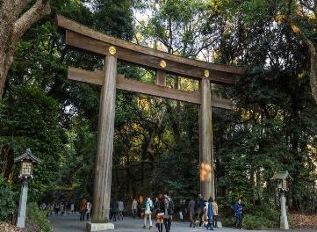
- ศาลเจ้าเมจิ (Meiji Shrine) เป็นศาลเจ้าแบบชินโตที่มีความสำคัญมากในประเทศญี่ปุ่น การสร้างศาลเจ้าแห่งนี้เป็นงานยิ่งใหญ่ระดับชาติ มีการออกแบบ และสร้างโดยนักออกแบบชั้นนำ และช่างฝีมือชาวญี่ปุ่นได้มีส่วนร่วมในการเป็นส่วนหนึ่งของศาลเจ้า ด้วยการบริจาคต้นไม้เพื่อปลูกเป็นป่ารอบ ๆ ศาลเจ้า มีต้นไม้ถูกส่งมาจากทั่วญี่ปุ่นถึง 100,000 ต้น มักจะมีการจัดงานแต่งงานที่นี่อยู่บ่อย ๆ ในวันปีใหม่จะมีชาวญี่ปุ่น และนักท่องเที่ยวมาขอพรที่ศาลเจ้าแห่งนี้ถึง 3 ล้านคน ใช้เวลาเดินทางจากโรงแรมที่พักประมาณ 1 ชั่วโมง
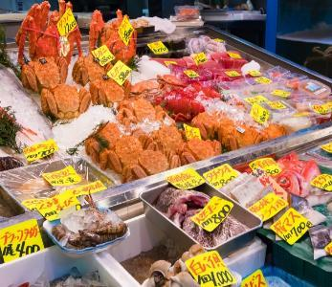
- ตลาดปลาซึกิจิ (Tsukiji Fish Market) เป็นตลาดที่มีชื่อเสียงมากที่สุดของญี่ปุ่น อีกทั้งยังเป็นที่รู้จักกันดีว่าเป็นหนึ่งในตลาดปลาที่ใหญ่ที่สุดในโลก จากการที่มีการซื้อขายสินค้าทะเลกว่า 2,000 ตันต่อวัน ภายในตลาดแบ่งออกเป็น 2 ส่วนใหญ่ ๆ คือ ส่วนภายนอก ซึ่งมีร้านค้าปลีก ร้านอาหารตั้งเรียงรายเป็นจำนวนมาก ส่วนภายในซึ่งเป็นบริเวณที่ร้านค้าส่ง ใช้เจรจาธุรกิจ และเป็นจุดที่มีการประมูลปลาทูน่าที่มีชื่อเสียง นักท่องเที่ยวส่วนใหญ่มักจะมาเดินช็อป ชิมอาหารสด ๆ ใหม่ ๆ รวมไปถึงร้านดังขึ้นชื่อของตลาดนี้อย่างไข่หวานม้วน ซึ่งถือเป็นไฮไลท์เด็ดที่ใครมาตลาดนี้เป็นต้องห้ามพลาด ใช้เวลาเดินทางจากโรงแรมที่พักประมาณ 1 ชั่วโมง
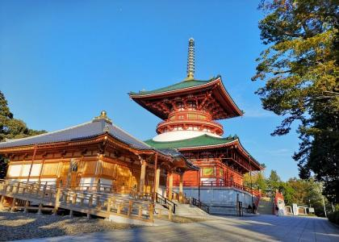
- วัดนาริตะซัง ชินโชจิ (Naritasan Shinsho-ji Temple) เป็นวัดพุทธเก่าแก่ในเมืองนาริตะ สร้างขึ้นในปี ค.ศ. 940 และเป็นที่รู้จักในฐานะสถานที่ท่องเที่ยวทางวัฒนธรรมที่เดินทางง่ายเนื่องจากอยู่ใกล้สนามบินนาริตะ ภายในวัดมีอาคารเก่าแก่หลายหลัง เช่น เจดีย์สามชั้น และห้องโถงหลักที่สวยงาม พร้อมสวนญี่ปุ่นให้พักผ่อน และมีถนนโอโมเตะซังโดะที่มีร้านค้า และร้านอาหารให้เลือกมากมาย นอกจากนี้ยังเป็นวัดที่มีชื่อเสียงเรื่องการขอพรให้เดินทางปลอดภัย และพิธีกรรมทางศาสนาต่าง ๆ ใช้เวลาเดินทางจากโรงแรมที่พักประมาณ 5 นาที
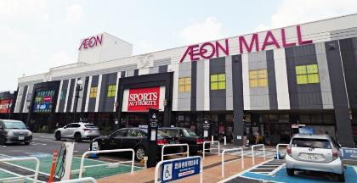
- อิออน มอลล์ นาริตะ (Aeon Mall Narita) ห้างสรรพสินค้าที่รวมร้านค้า ร้านอาหาร ของอร่อยสไตล์ญี่ปุ่น และซุปเปอร์มาเก็ตไว้ในที่เดียวกัน เป็นสถานที่ช้อปปิ้งอีกแห่งนึงที่ได้รับความนิยมจากนักท่องเที่ยว ท่านสามารถเลือกซื้อสินค้าได้หลากหลาย ใช้เวลาเดินทางจากโรงแรมที่พักประมาณ 10 นาที

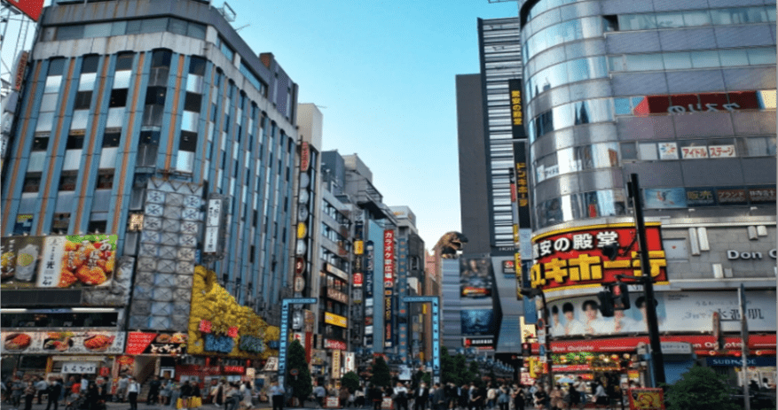
- ย่านชินจูกุ (Shinjuku) และถ่ายรูปกับ CAT 3D ย่านช้อปปิ้งซึ่งเต็มไปด้วยห้างสินค้าแฟชั่น และห้างสรรพสินค้าขนาดใหญ่อย่าง Isetan, Takashimaya และ Marui เรียงรายกันอยู่มากมาย อีกทั้งยังให้ท่านได้ชม และถ่ายรูปกับ Cat 3D ซึ่งเป็นที่สนใจของทั้งคนญี่ปุ่น และต่างชาติที่ผ่านมายังแยกชินจูกุ บริเวณตึก Cross Shinjuku จะเจอแมวยักษ์โผล่มาให้เห็น ซึ่งเป็นป้ายโฆษณาแบบ 3 มิติ “Cross Shinjuku Vision” ที่ความคมชัดระดับ 4K นั่นเอง แมวยักษ์ขนาดใหญ่ที่ขยับตัวไปมาเสมือนจริง สร้างความฮือฮาให้คนญี่ปุ่นต่างถ่ายคลิปแชร์กันในโลกออนไลน์กันเป็นอย่างมาก และบริเวณทางออกฝั่งตะวันออกของสถานีชินจูกุ ยังมีห้างร้านให้นักท่องเที่ยวหลากหลายกลุ่มวัยได้ช้อปปิ้งกันอย่างจุใจไม่ว่าจะเป็นดิสเคาท์สโตร์อย่าง Don Quijote ร้านขายเครื่องใช้ไฟฟ้าอย่าง Yamada Denki หรือจะเป็น Shinjuku Subnade ซึ่งมีร้านสินค้าหลากหลายแบรนด์ ให้ท่านได้ ช้อปปิ้งกันตามอัธยาศัย ใช้เวลาเดินทางจากโรงแรมที่พักประมาณ 1 ชั่วโมง


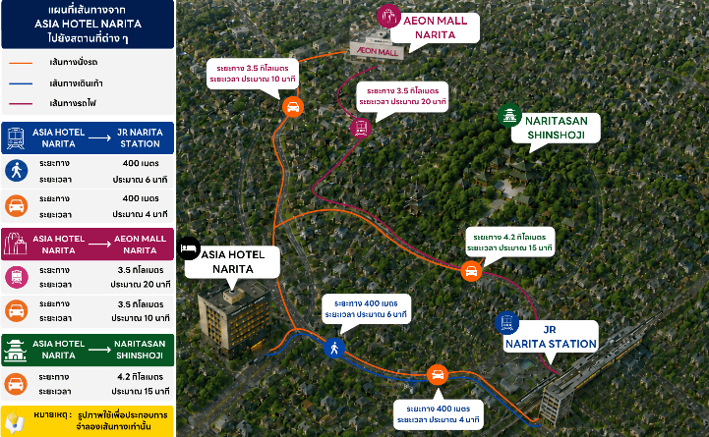

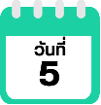
สนามบินนานาชาตินาริตะ-สนามบินนานาชาติดอนเมือง



ได้เวลาอันสมควรนำท่านเดินทางสู่ สนามบินนานาชาตินาริตะ...
09.15 น. ออกเดินทางกลับสู่ กรุงเทพฯ ประเทศไทย โดยสายการบิน THAI AIR ASIA X (XJ)
เที่ยวบินที่ XJ601 (ไม่มีบริการอาหาร และน้ำดื่มบนเครื่อง)


14.00 น. คณะเดินทางถึง สนามบินนานาชาติดอนเมือง กรุงเทพฯ โดยสวัสดิภาพ และความประทับใจ...
☻☻☻☻☻☻☻☻☻☻☻☻☻☻☻☻
โปรดสอบถามเจ้าหน้าที่ก่อนทำการจองทุกครั้ง
สำหรับลูกค้าท่านที่ไม่ต้องการใช้ตั๋วเครื่องบิน (JOIN LAND)
หักออกจากราคาทัวร์ 7,000.-/ท่าน



